一、首先是将git与GitHub建立连接

第一步生成SSH密钥（git bash命令）：ssh-keygen -t ed25519 -C "your_email@example.com(这里是你GitHub账号注册的地址)"或ssh-keygen -t rsa -b 4096 -C "your_email@example.com"

第二步将 SSH 密钥添加到 ssh-agent：eval `ssh-agent -s`

ssh-add ~/.ssh/id_ed25519（这个是生成密钥的文件位置）

第三步将 SSH 密钥添加到 GitHub 帐户：即将生成密钥文件的字符串复制到GitHub中

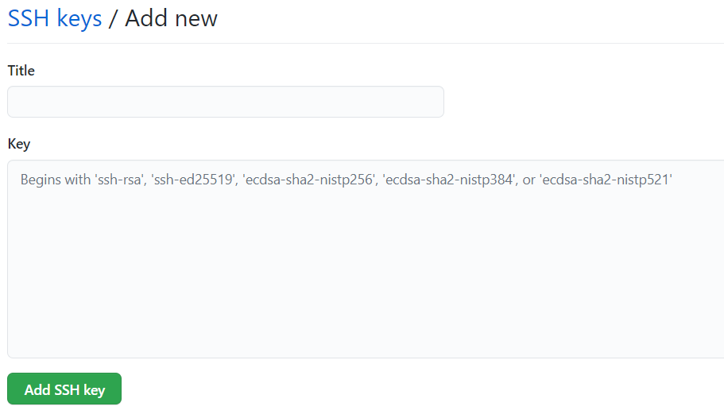

第四步验证：ssh -T [git@github.com](mailto:git@github.com)

第五步设置username和email：git config --global user.name "name"//你的GitHub登陆名

git config --global user.email "123@126.com"//你的GitHub注册邮箱

二、将自己计算机中的git仓库与GitHub中仓库关联

第一步：先在本地生成git仓库：git init

第二步：关联仓库：git remote add origin git@github.com:wanyicheng1/wanyicheng_restore.git

在第二步中会出现错误，因为本地git库和GitHub远端库(仓库里只有readme文件) 不相干，所以先要进行合并，解决方法：先把两部分内容合并以下，有两种方式

方式一：git pull --rebase origin master

方式二：git pull origin master --allow-unrelated-histories(没试过)

第三步：git push -u origin master //关联后,第一次推送master分支的所有内容命令，此后，每次本地提交后，就可以使用命令git push origin master推送最新修改

三、上传文件到GitHub仓库中

第一步：git add . : 将文件添加到缓存区( 注意这个"."，是有空格的，"."代表这个test这个文件夹下的目录全部都提交，也可以通过git add 文件名 提交指定的文件)；

第二步：git status：查看现在的状态

第三步：git commit -m “这里是注释（提交后的备注）”：提交添加到缓存区的文件

第四步：git remote add origin https://xxx@xxx/test.git ： 添加新的git方式的origin, github上创建好的仓库和本地仓库进行关联（前面已经做了，可以不用，因为一个GitHub账号只有一个仓库所以不能提交到另一个仓库中）

第五步：git push origin master : 把本地库的所有内容推送到远程仓库（github）上，即上传本地文件

当出现如下错误时：

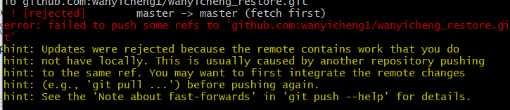

使用git pull origin master，如果进入了文件里面输入“:wq”退出该文件